全国政协委员移动履职平台电脑版安装手册

- 下载安装
打开电脑浏览器，输入全国政协官网地址http://www.cppcc.gov.cn/，在全国政协官网首页右下角点击全国政协委员移动履职平台PC版下载，下载PC版软件。
如您在安装使用过程中遇到问题，请拨打热线电话010-66193377。

- 安装注意事项
软件语言：简体中文
安装包大小：89M
软件大小：安装完成后365M
支持系统：支持 win7 及以上windows操作系统
分辨率：支持1366 X 768及以上分辨率

- 安装步骤
- 点击履职平台PC版安装包图标，弹出安装窗口，点击下一步。
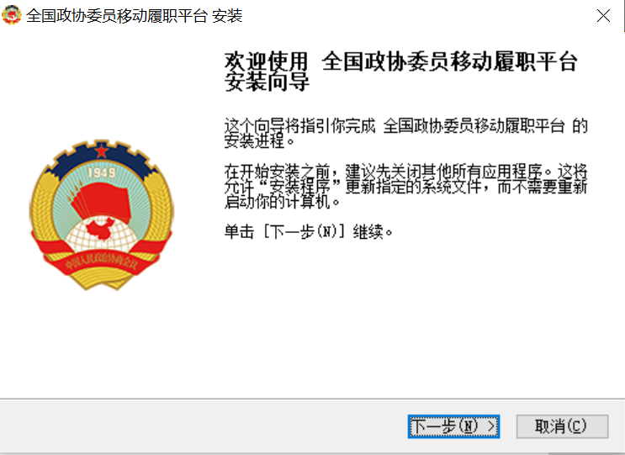
- 阅读用户协议，点击我接受。
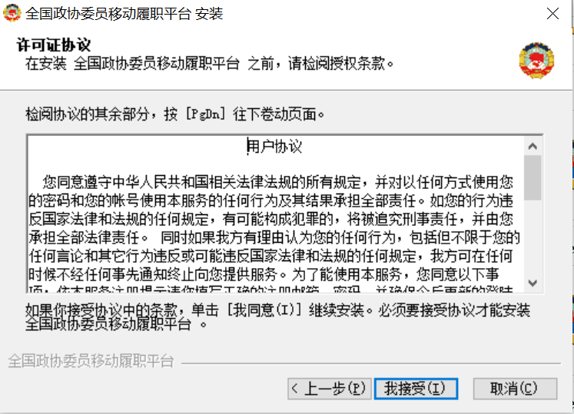
- 选择安装位置，点击安装
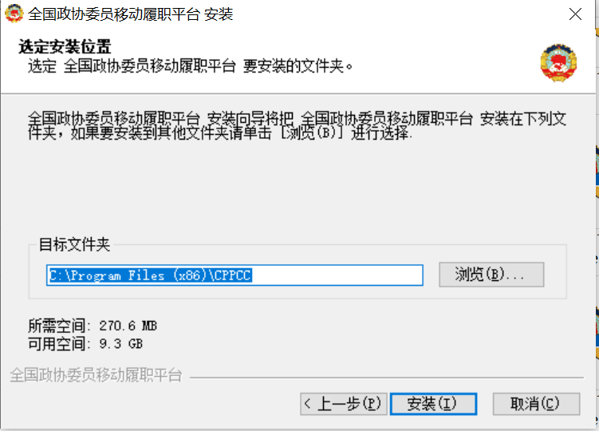
- 登台进度条走完，点击完成安装，桌面会生成图标，点击图标登录履职平台
